电波钟公开询价采购报价表
报价单位： （盖章） 年 月 日

名 称 |  | 品牌/规格型号 | 采购数量 | 限价 | 报价（元/台）
电波钟 |  |  | 壹 | 1000.00元/台
备 注 | 1.报价公司必须具备该产品经营资质，并提供相应证照;  2.所报产品必须满足附件参数要求，否则视为废标;  3.报价表加盖公章密封，于6月3日16：00时前送至桐城市人民医院(新院区)门诊楼行政办公区（2层）综合采购办公室，本着自愿原则，逾期视为放弃！  4.不接收快递报价文件。

桐城市人民医院 综合采购办公室
二零二五年五月二十七日
附：
一、科室要求电波钟能智能精准。
二、功能、参数要求（产品图片如图）：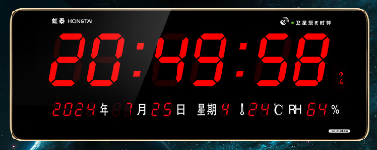
1、主体形状：长方形。 2、断电记忆：记忆。 3、授时方式：4G+卫星。
4、产品结构：铝合金型材；镜面材质：玻璃；外科材质：塑料。 5、显示类型：LED数显。
6、电波钟品牌：虹泰，产品型号：HG2158。机芯品牌：虹光（中国），机芯可电子自动对时。
7、电波钟为万年历，走时具备静音效果。
8、输入电压：110-220V。电源线长：1.5m，USB接口。
9、外形尺寸：21cm*58cm。
10、电波钟要求：无需天线，无需设置，无需网线，插电即用，自动同步。
备注：采购数量1台，限价1000元/台。

